Tipologie di Animatore

TIPOLOGIA |  | POSITIVITA’ | NEGATIVITA’
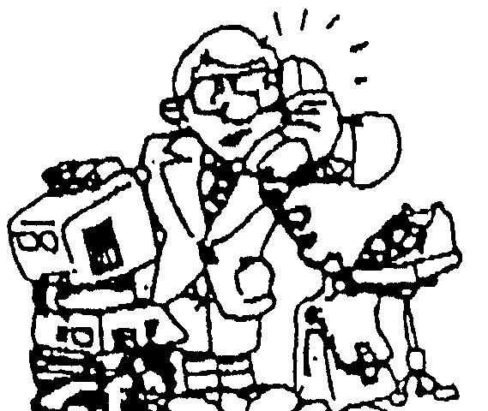 | Manager | - Sa organizzare  - Precisione  - Fantasia  - Puntualità  - Responsabilità | - Impegnato (troppo)  - Distaccato dalle persone  - Pignolo (troppo).
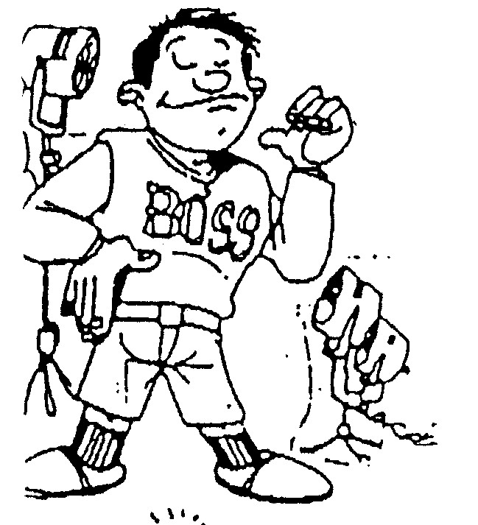 | Accentratore | - Attira i bambini  - Partecipa attivamente  - Ha carisma  - Riesce a coinvolgere tutti attorno a sé  - Non si stanca mai di stare tra i bambini  - Ha sempre il sorriso sulle labbra ed ha humor | - Potrebbe diventare egocentrico  - Poco collaboratore  - Potrebbe diventare noioso
 | Giullare | - Sempre in festa  - Fa ridere  - Fantasioso  - Attira la gente  - Allegro  - Buon giocoliere | - Rompiscatole/pesante  - Fannullone  - Banale e superficiale
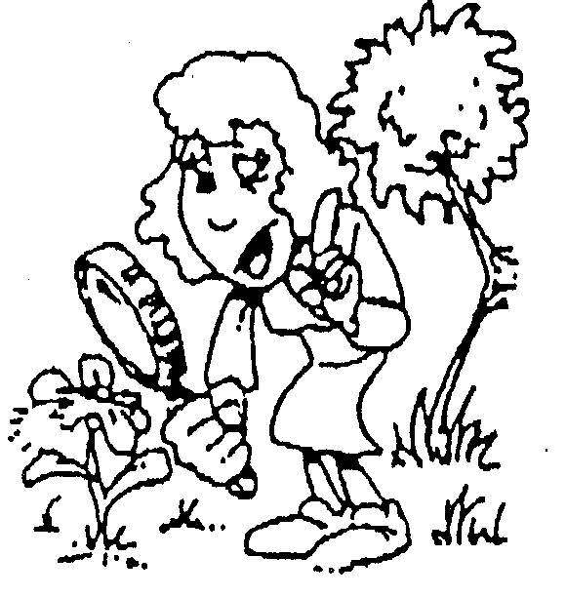 | Assistente | - Aiuta i bambini  - Disponibile  - Altruista  - Paziente  - Amichevole | - A volte invadente  - Stressante  - Non sa imporre la propria autorità
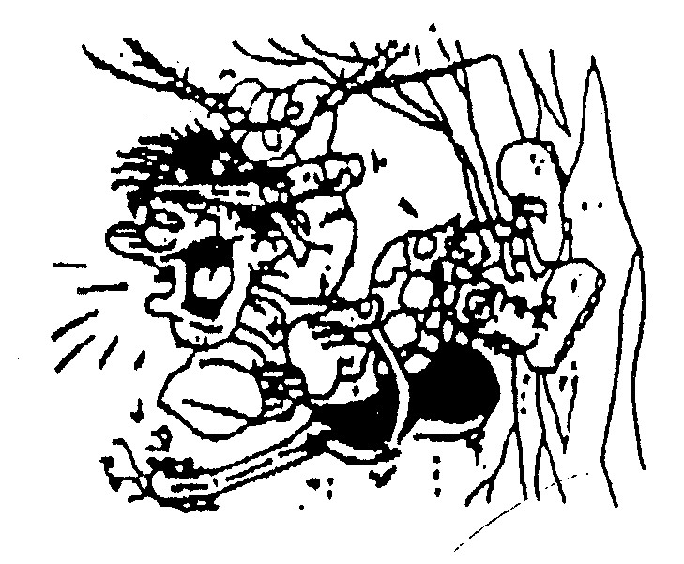 | Rambo | - Forte e autoritario  - Spende tutte le sue energie per l’animazione  - Non si crea problemi inutili  - Attivo/combattente  - Non si arrende di fronte agli ostacoli | - Autoritario  - Presuntuoso  - Superficiale  - Arrogante  - Solitario
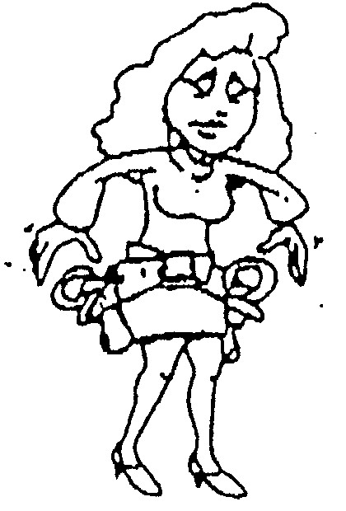 | Chioccia | - Molto materno  - I bambini non si fanno male | - A volte troppo affettuoso ed appiccicoso  - Parla troppo
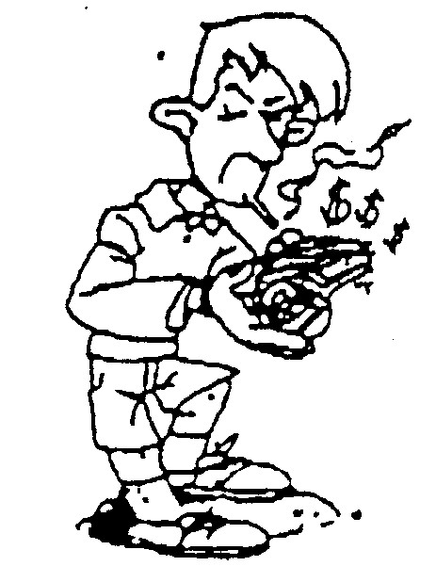  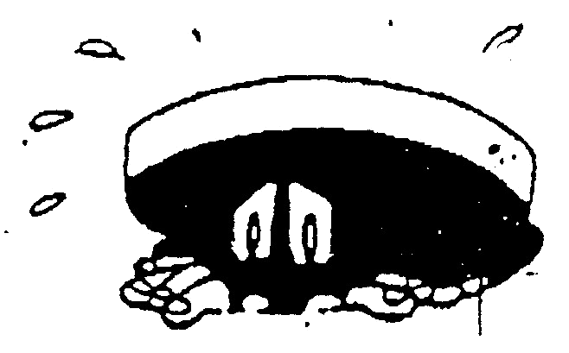 | Comparsa | - Non s’impone  - Può lasciare il suo segno, anche se poco.  - Non intralcia il lavoro altrui. | - Non ha un ruolo fondamentale/Non è incisivo  - Non si pone come guida
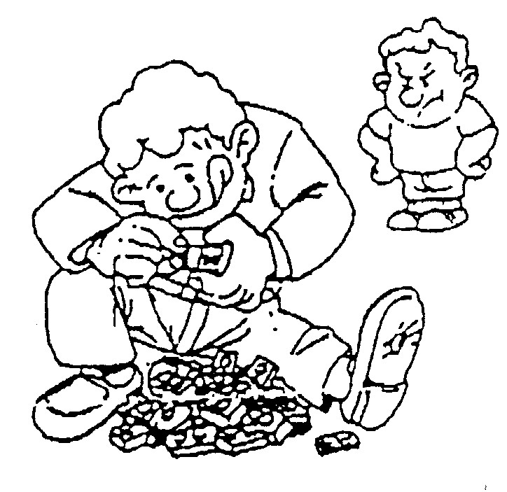 | Bambinone | - Attivo nel gioco  - Spirito di intrattenimento.  - Capisce i bambini.  - Divertente, allegro. | - Talvolta è sciocco  - Non ha spirito di organizzazione.  - Spesso incapace di gestire i bambini.  - Poco responsabile  - Ha la mera illusione di sentirsi adulto.
 | Intellettuale | - Organizzato.  - Riflette prima di agire.  - Sa scendere in profondità. | - Non è pratico  - Troppo razionale  - Non lascia spazio alle emozioni/è “freddo”.
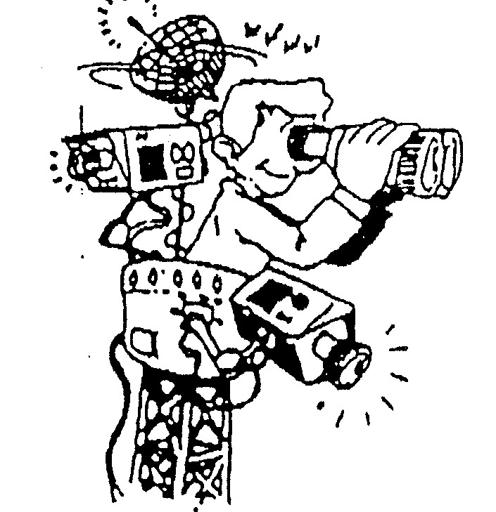 | Guardiano | - Assicura un  controllo.  - Ha sempre una visione globale.  - E’ sempre informato. | - Non promuove lo sviluppo dei ragazzi.  - Non aiuta a crescere nella responsabilità personale.
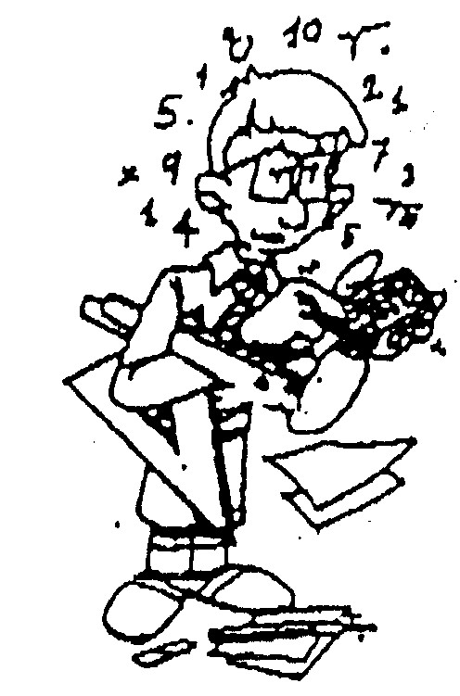 | Tecnico | - Abilità.  - Competenza.  - Non fa le cose a caso.  - Garantisce efficienza.  - Poco concreto. | - Freddezza nei rapporti.  - Fatica a farsi coinvolgere emotivamente.  - Non sa lasciarsi andare/divertirsi.
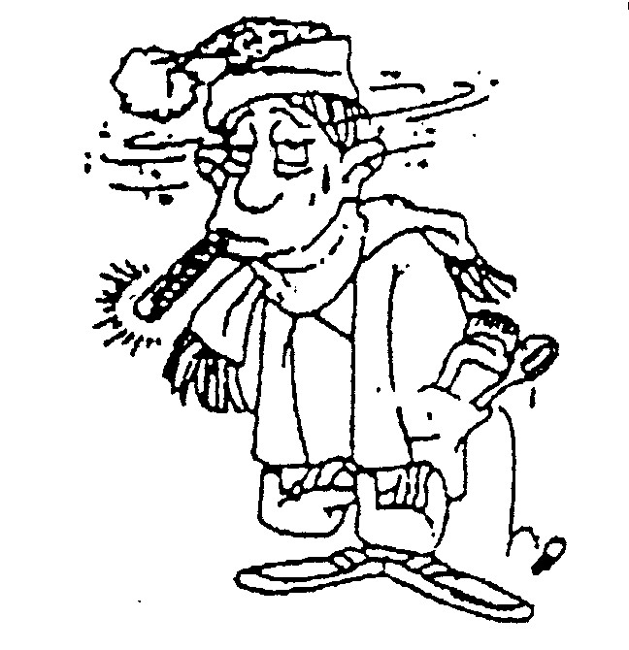 | Indisposto cronico | - Fa riflettere sui mali della vita.  - E’ attento e sensibile verso chi sta male. | - Ha sempre qualcosa che non va quando c’è da lavorare.  - Si fa sempre 1000 problemi per tutto.

